OPINIÓN PARTICULAR QUE FORMULA LA COMISIONADA EVA ABAID YAPUR, EN RELACIÓN CON LA RESOLUCIÓN DICTADA POR EL PLENO DEL INSTITUTO DE TRANSPARENCIA, ACCESO A LA INFORMACIÓN PÚBLICA Y PROTECCIÓN DE DATOS PERSONALES DEL ESTADO DE MÉXICO Y MUNICIPIOS, EN LA CUADRAGÉSIMA SESIÓN ORDINARIA DE TREINTA Y UNO DE OCTUBRE DE DOS MIL DIECIOCHO, EN EL RECURSO DE REVISIÓN 03621/INFOEM/IP/RR/2018.

Con fundamento en lo dispuesto por el artículo 14 fracciones X y XI del Reglamento Interior del Instituto de Transparencia, Acceso a la Información Pública y Protección de Datos Personales del Estado de México y Municipios, la que suscribe EVA ABAID YAPUR emite OPINIÓN PARTICULAR respecto de la resolución dictada en el recurso de revisión 03621/INFOEM/IP/RR/2018, pronunciada por el Pleno de este Instituto ante el proyecto presentado por el Comisionado LUIS GUSTAVO PARRA NORIEGA, que es del tenor siguiente.

Al respecto, tal y como quedó debidamente asentado en la resolución materia del presente voto, el particular requirió del Ayuntamiento de Ocoyoacac, en lo subsecuente El SUJETO OBLIGADO, la información que a continuación se desagrega:

- Cédula del inventario general de bienes muebles e inmuebles del Ayuntamiento, general y de bajo costo.
- Cédula de bienes inmuebles, con las firmas de los servidores públicos competentes, según los lineamientos para el registro y control del inventario, que se enviaron al OSFEM en los informes de los meses de junio y diciembre del año 2017 y junio de 2018.
De las constancias que obran dentro del expediente electrónico del Sistema de Acceso a la Información Mexiquense en lo sucesivo el SAIMEX, se advierte que EL SUJETO OBLIGADO, en respuesta emitida a través del Titular de la Unidad de Transparencia del Sujeto Obligado, indicó que la información solicitada se encuentra disponible para su consulta en un sitito de Internet, proporcionando al RECURRENTE la dirección electrónica que corresponde al Portal de Información Pública de Oficio Mexiquense, así como la forma de acceder al mismo.

Inconforme con la respuesta por parte del SUJETO OBLIGADO, EL RECURRENTE en la interposición del recurso de revisión de mérito, se inconformó toralmente por la entrega de información que no corresponde con lo solicitado.

Atento a lo anterior, la Ponencia Resolutora determinó ORDENAR al SUJETO OBLIGADO haga entrega vía SAIMEX y en su caso en versión pública, previa búsqueda exhaustiva y razonable, en todas las áreas competentes, entre las que no podrá omitir a la Secretaría del Ayuntamiento, la entrega del o los documentos donde conste lo siguiente:

Los inventarios general de bienes muebles e inmuebles, general y de bajo costo que se enviaron al OSFEM, correspondientes a los meses de junio y diciembre de dos mil diecisiete y junio de dos mil dieciocho, de acuerdo con lo solicitado por la ahora Recurrente.

En ese sentido, la que suscribe coincide con el proyecto en lo general, así como con el estudio de la resolución en comento, empero, estimo necesario precisar algunas consideraciones, a fin de reforzar el estudio del recurso de revisión de mérito y sustentar el sentido de la opinión que la suscrita emitió respecto del proyecto presentado por la Ponencia Resolutora ante el Pleno de este Instituto.

Lo anterior, se entiende a partir de que se deje claro que el derecho de acceso a la información pública, consiste en que la información solicitada conste en un soporte documental en cualquiera de sus formas, a saber: expedientes, reportes, estudios, actas, resoluciones, oficios, correspondencia, acuerdos, directivas, directrices, circulares, contratos, convenios, instructivos, notas, memorandos, estadísticas o bien, cualquier otro registro que documente el ejercicio de las facultades, funciones y competencias de los Sujetos Obligados; los que podrán estar en cualquier medio, sea escrito, impreso, sonoro, visual, electrónico, informático u holográfico, de conformidad con el artículo 3, fracción XI de la Ley de la materia, el cual dispone lo siguiente:

“Artículo 3. Para los efectos de la presente Ley se entenderá por:
…
XI. Documento: Los expedientes, reportes, estudios, actas, resoluciones, oficios, correspondencia, acuerdos, directivas, directrices, circulares, contratos, convenios, instructivos, notas, memorandos, estadísticas o bien, cualquier otro registro que documente el ejercicio de las facultades, funciones y competencias de los Sujetos Obligados, sus servidores públicos e integrantes, sin importar su fuente o fecha de elaboración. Los documentos podrán estar en cualquier medio, sea escrito, impreso, sonoro, visual, electrónico, informático u holográfico;”

Siendo aplicable, el criterio de interpretación en el orden administrativo número 0002-11, emitido por Acuerdo del Pleno del Instituto de Transparencia y Acceso a la Información Pública del Estado de México y Municipios, publicado en el Periódico Oficial del Gobierno del Estado Libre y Soberano de México “Gaceta del Gobierno” el diecinueve de octubre de dos mil once, cuyo rubro y texto dispone:

“CRITERIO 0002-11 INFORMACIÓN PÚBLICA, CONCEPTO DE, EN MATERIA DE TRANSPARENCIA. INTERPRETACIÓN SISTEMÁTICA DE LOS ARTÍCULOS 2°, FRACCIÓN V, XV, Y XVI, 3°, 4°, 11 Y 41. De conformidad con los artículos antes referidos, el derecho de acceso a la información pública, se define en cuanto a su alcance y resultado material, el acceso a los archivos, registros y documentos públicos, administrados, generados o en posesión de los órganos u organismos públicos, en virtud del ejercicio de sus funciones de derecho público, sin importar su fuente, soporte o fecha de elaboración.

En consecuencia el acceso a la información se refiere a que se cumplan cualquiera de los siguientes tres supuestos:

1) Que se trate de información registrada en cualquier soporte documental, que en ejercicio de las atribuciones conferidas, sea generada por los Sujetos Obligados;
2) Que se trate de información registrada en cualquier soporte documental, que en ejercicio de las atribuciones conferidas, sea administrada por los Sujetos Obligados, y
3) Que se trate de información registrada en cualquier soporte documental, que en ejercicio de las atribuciones conferidas, se encuentre en posesión de los Sujetos Obligados.” (Sic)

(Énfasis Añadido)

En este contexto podemos afirmar entonces que el derecho de acceso a la información del ciudadano se verá colmado una vez que éste cuente con los documentos requeridos a través de su solicitud.

Por otra parte, se debe observar el rol que adquiere en materia de transparencia y acceso a la información pública, determinando en quién recae la figura de los Servidores Públicos Habilitados competentes, los cuales son los encargados dentro de las diversas unidades administrativas o áreas de los Sujetos Obligados, de apoyar, gestionar y entregar la información o datos personales que se ubiquen en la misma, a sus respectivas Unidades de Transparencia, en términos de lo dispuesto en los artículos 3, fracción XXXIX y 59, fracciones I, II y III, mismos que se transcriben a continuación:

“Artículo 3. Para los efectos de la presente Ley se entenderá por:
…
XXXIX. Servidor público habilitado: Persona encargada dentro de las diversas unidades administrativas o áreas del sujeto obligado, de apoyar, gestionar y entregar la información o datos personales que se ubiquen en la misma, a sus respectivas unidades de transparencia; respecto de las solicitudes presentadas y aportar en primera instancia el fundamento y motivación de la clasificación de la información;
…
Artículo 59. Los servidores públicos habilitados tendrán las funciones siguientes:

I. Localizar la información que le solicite la Unidad de Transparencia;
II. Proporcionar la información que obre en los archivos y que le sea solicitada por la Unidad de Transparencia;

III. Apoyar a la Unidad de Transparencia en lo que esta le solicite para el cumplimiento de sus funciones;”

Así, respecto de la información consistente en Inventarios de Bienes Muebles e Inmuebles, se advierte que el Titular de la Unidad de Transparencia del SUJETO OBLIGADO, en términos del artículo 162 de la Ley de Transparencia y Acceso a la Información Pública del Estado de México y Municipios, deberá solicitar la información requerida al Titular del Ayuntamiento, Tesorero, Secretario del Ayuntamiento o cualquier área que pudiera contar con la información, atendiendo al principio de máxima publicidad contenido en el artículo 9 fracciones I y VII de la citada ley, a fin de dar certeza jurídica al particular.

“Artículo 9. El Instituto deberá regir su funcionamiento de acuerdo a los siguientes principios:

- Certeza: Principio que otorga seguridad y certidumbre jurídica a los particulares, en virtud de que permite conocer si las acciones del Instituto son apegadas a derecho y garantiza que los procedimientos sean completamente verificables, fidedignos y confiables;
VII. Máxima Publicidad: Toda la información en posesión de los sujetos obligados será pública, completa, oportuna y accesible, sujeta a un claro régimen de excepciones que deberán estar definidas y ser además legítimas y estrictamnte necesarias en una sociedad democrática;
…
Artículo 162. Las unidades de transparencia deberán garantizar que las solicitudes se turnen a todas las Áreas competentes que cuenten con la información o deban tenerla de acuerdo a sus facultades, competencias y funciones, con el objeto de que realicen una búsqueda exhaustiva y razonable de la información solicitada.”

Así, sin que imperiosamente todos los servidores públicos habilitados que pudieran contar con la información solicitada, tengan que pronunciarse con relación a la información solicitada para entonces, tener por colmado el derecho de acceso a la información pública del RECURRENTE, cuando de la fuente obligacional que constriñe la generación del documento se señala en específico aquel que pueda y en su caso proporcione la información.

Para entender mejor esto, es menester recordar que EL RECURRENTE señaló como razones y motivos de inconformidad “Deseo el documento que pedí para poder corroborar que fue elaborada y enviada al Órgano Superior de Fiscalización”, así tenemos que requiere un documento específico que conforme a los Lineamientos para la Elaboración y Presentación del Informe Mensual Municipal, dichos documentos son remitidos al OSFEM como parte de los que integran la información del Disco 2 de los Informes Mensuales, los cuales una vez entregados, la información documental comprobatoria deberá permanecer en custodia y conservación de las dependencias o entidades que ejercieron el gasto y a disposición del Órgano Superior de Fiscalización del Estado de México y de los órganos de control interno por un término de 5 años contados a partir del ejercicio presupuestal siguiente al que corresponda, en el caso de los municipios se hará por la Tesorería, ello de acuerdo con el artículo 344 del Código Financiero del Estado de México y Municipios.
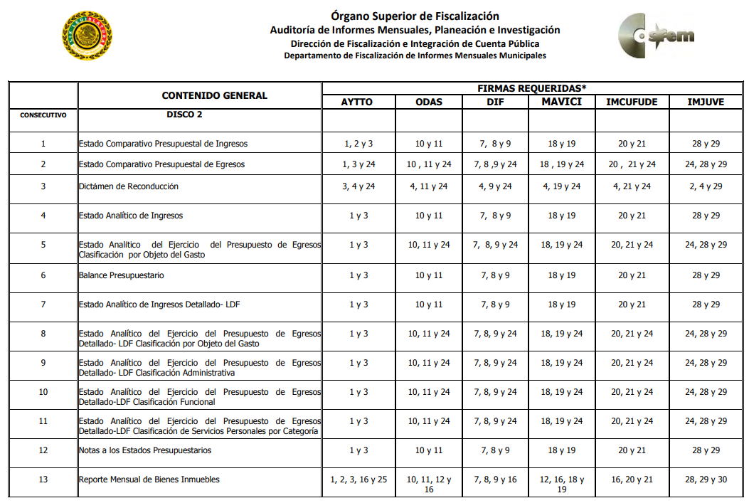

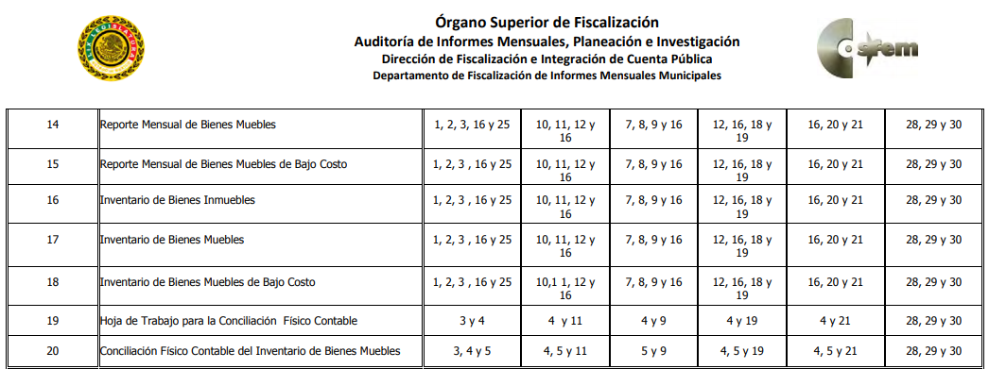

Concluyendo lo anterior, con lo señalado por el artículo 162 de la Ley de la materia, constriñe a los Sujetos Obligados a turnar la solicitud de información a todas las áreas que conforme a sus facultades y atribuciones pudieran contar con la información a fin de ser localizada.

Ante ello, es de OPINIÓN PARTICULAR el reforzar el estudio puesto que se insiste se comparte el fallo tanto en lo general como en su sentido, en razón de que se debió turnar la solicitud de acceso a la información del particular a las demás áreas del Ayuntamiento, que de acuerdo a sus funciones y atribuciones pudieran realizar una búsqueda exhaustiva y razonable de la información en sus archivos, a fin de satisfacer el derecho de acceso a la información pública del RECURRENTE, destacando que dicha búsqueda se colma una vez localizada y proporcionada la información.

EVA ABAID YAPUR
COMISIONADA
(RÚBRICA)

Esta hoja corresponde a la opinión particular emitida en la resolución del recurso de revisión 03621/INFOEM/IP/RR/2018, aprobada el treinta y uno de octubre de dos mil dieciocho.

YSM/ATU

